沉湖湿地生态勘探项目
项目概述
沉湖湿地位于湖北省武汉市蔡甸区，于 2013年被列入《拉姆萨尔公约》国际重要湿地名录，是中国首批入选的内陆淡水湿地之一。在2006年建立 国家级湿地自然保护区，2013年列入《拉姆萨尔公约》国际重要湿地名录，属于典型的长江中游淡水湖泊沼泽湿地，距离武汉主城区仅40公里，是中国特大城市周边保存最完好的大型自然湿地。
因沉湖湿地兼具高生态价值、动态植被特征和人为干预历史，利用无人机+AI进行精细化植被监测，有利于灵活地调整勘探方案。
首先，通过无人机航拍获取影像，分析沉湖湿地植被覆盖情况及其变化趋势。完成生态环境勘探任务。
其次，结合采集到的湿地考察数据，自建湿地植被数据库（航拍角度），并基于YOLO架构训练一个根据静态图像检测植被类型的卷积神经网络模型，用于对勘探数据进行自动化的处理。
沉湖湿地具体数据：
- 总面积约116km^2，主要水体组成：沉湖、王家涉湖、张家大湖，关键地理要素：沉湖（主水体）、黄丝河（重要水源）、三合村/罗汉村（保护区外围）；
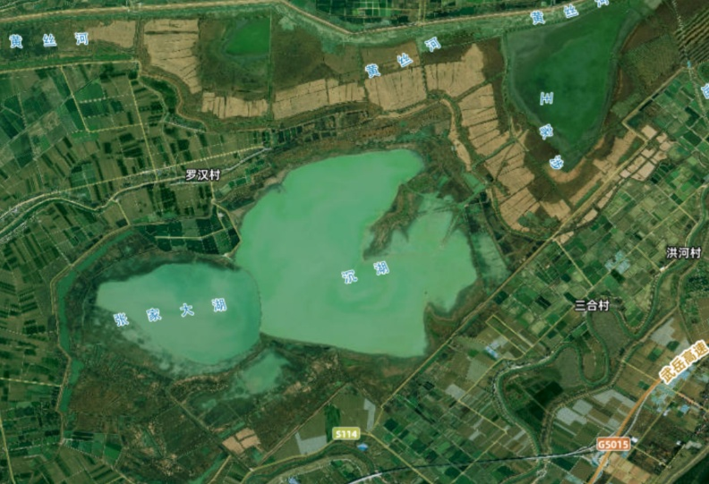
图1 沉湖湿地宏观格局
- 共有湿地植物107种，湿地植物群系16种，国家Ⅱ级保护植物2种（《湖北省典型湖泊湿地生物多样性评价研究》）；
- 植被分布时空特性：
空间特征：（《湖北沉湖湿地自然保护区生物多样性知识平台》）
  - 挺水植物群落[浅水区]：代表性植物芦苇（Phragmites australis）、香蒲（Typha orientalis）、菰/茭白（Zizania latifolia）、荻[湿生陆生植物]（Miscanthus sacchariflorus）；
  - 浮叶植物群落[开阔水面&季节性淹水区]：代表性植物莲（Nelumbo nucifera）、菱角（Trapa bispinosa）、芡实（Euryale ferox）、浮萍（Lemna minor）；
  - 另有一非典型植物类型空心莲子草（Alternanthera philoxeroides），在沉湖湿地中被列为入侵物种。
时间特征：
受丰水/枯水期交替影响，沉湖湿地具有显著的季节性特征，除季节性淹水区域以外大部分沉湖区植被组成基本稳定，换季主要表现为植被颜色的变化（挺水植物花、叶片枯黄程度、完全枯萎）。
确定无人机勘探以及机器视觉模型关注的主要植被类别：
芦苇、荻、香蒲、莲、空心莲子草（芡实与莲难以在航拍分辨率下辨认（主要通过群聚程度分辨），且远非优势种，排除标签体系）、另外混合型湿生旱生草本群落中，可以选择优势物种苔草进行标记（属于杂草类），而茭白为人工作物，主要来自湖边界人工干预区，排除标签体系，菱角分布过于稀少，故排除。
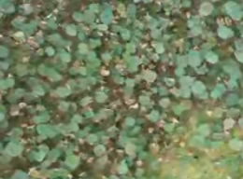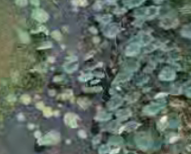
莲

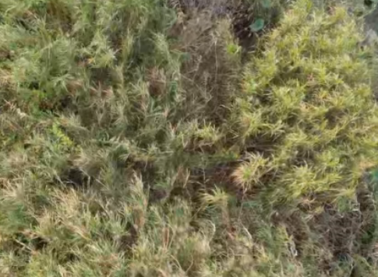
芦苇
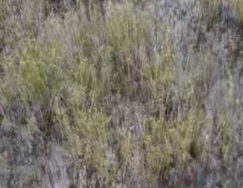
香蒲
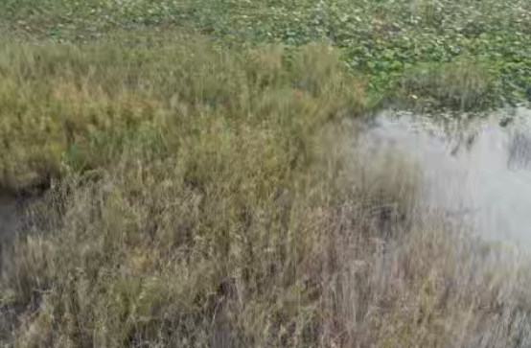
香蒲与芦苇
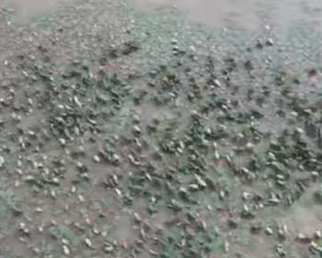
空心莲子草
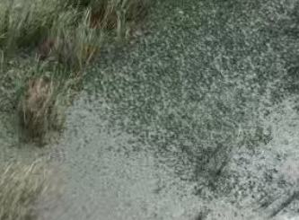
（藻类）
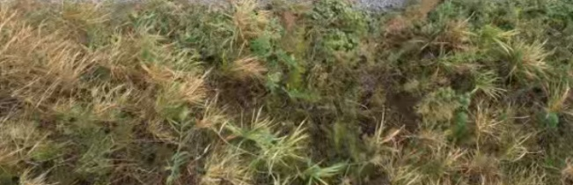
荻
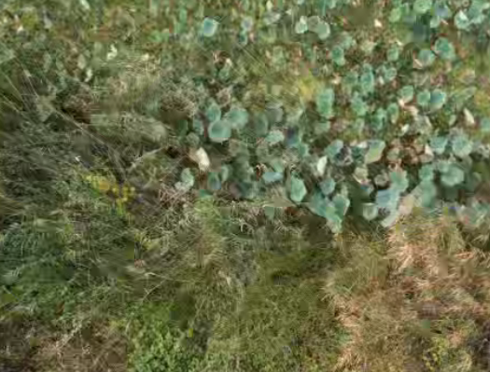
莲、荻、苔草
标签体系：
- 芦苇（Phragmites australis） - 挺水植物，核心区优势种
- 荻（Miscanthus sacchariflorus） - 湿生草本，常见于堤岸及退水区
- 香蒲（Typha orientalis） - 挺水植物，与芦苇混生
- 莲（Nelumbo nucifera） - 浮叶植物，广泛分布于静水区
- 空心莲子草（Alternanthera philoxeroides） - 外来入侵种，需重点监测
- 苔草（Carex spp.） - 作为混合型湿生/旱生草本群落的优势物种

参考数据集：
https://www.kaggle.com/datasets/jhrony/aquavplantv2 kaggle平台上公开的该数据集为针对孟加拉国的9个不同湿地采集的水生植物航拍数据集，用大疆 Mavic 3 Pro 无人机拍摄，地面采样距离 0.04-0.05cm/像素，包含 31 种本土和入侵水生植物的航拍影像，其中与沉湖湿地优势物种重合的有空心莲子草、香蒲、芦苇，数据集匹配程度较高，可作为参考数据集检验模型的泛化能力。

